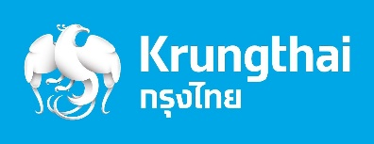

**ข่าวประชาสัมพันธ์**

**กรุงไทยปิดปรับปรุงระบบการใช้สิทธิโครงการเราชนะ สำหรับบัตรสวัสดิการแห่งรัฐชั่วคราว**

ธนาคารกรุงไทยแจ้งปิดระบบการใช้สิทธิโครงการเราชนะ สำหรับกลุ่มผู้ถือบัตรสวัสดิการแห่งรัฐ ผ่านแอปพลิเคชั่นถุงเงิน และเครื่อง EDC เป็นการชั่วคราว เพื่อปรับปรุงระบบการใช้สิทธิให้มีประสิทธิภาพมากยิ่งขึ้น หากระบบกลับมาเปิดให้บริการตามปกติ ธนาคารจะแจ้งให้ทราบความคืบหน้าอีกครั้ง อย่างไรก็ตาม กลุ่มผู้ถือบัตรสวัสดิการแห่งรัฐ ยังสามารถใช้สวัสดิการอื่นๆได้ตามปกติ

ทีม Marketing Strategy

โทร.0-2208-4174-8

5 กุมภาพันธ์ 2564